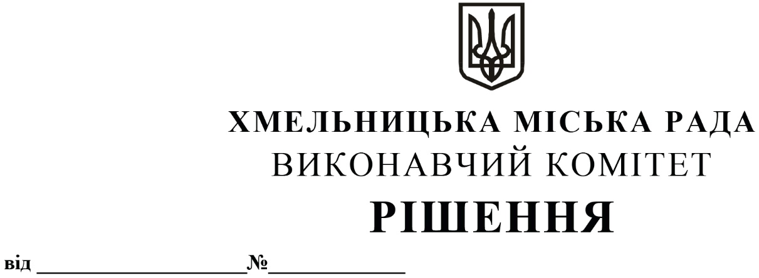
Про підсумки роботи житлово- комунального господарства міста в осінньо-зимовий період 2019-2020 років та завдання на наступний осінньо-зимовий період

Заслухавши інформацію начальника управління житлово-комунального господарства В. Новачка «Про підсумки роботи житлово-комунального господарства міста в осінньо-зимовий період 2019-2020 років та завдання на наступний осінньо-зимовий період», варто відзначити, що в місті проведена відповідна робота щодо забезпечення утримання житлово-комунального господарства в належному стані під час опалювального сезону 2019-2020 років.
До експлуатації в осінньо-зимовий період 2019-2020 років управляючими муніципальними компаніями «Центральна», «Проскурівська», «Південно-Західна», «Дубове», «Озерна», товариствами з обмеженою відповідальністю «Керуюча Компанія «ДомКом Хмельницький», «Житлово-експлуатаційне об’єднання», підприємствами та організаціями, які мають на балансі відомчий житловий фонд, об’єднаннями співвласників багатоквартирних житлових будинків, було підготовлено весь житловий фонд та наявну техніку. Управителями та балансоутримувачами були виконані всі необхідні заходи, що дало можливість провести опалювальний сезон без зривів та аварійних ситуацій.
З метою забезпечення утримання в належному стані вулично-дорожньої мережі міста в осінньо-зимовий період 2019-2020 років комунальним підприємством по будівництву, ремонту та експлуатації доріг було використано 688 тонн протиожеледної суміші, 957 тонн солі.
Варто відзначити, що міським комунальним підприємством «Хмельницьктеплокомуненерго» (В. Скалій), комунальним підприємством «Південно-Західні тепломережі» (П. Возборський), міським комунальним підприємством «Хмельницькводоканал» (В. Кавун), під час підготовки до осінньо-зимового періоду 2019-2020 років виконано всі необхідні роботи щодо ремонту та заміни теплових мереж, опалювальних котлів, реконструкції котелень та центральних теплових пунктів, котлів, ремонту свердловин та водопровідних станцій, створено запас заглибних насосних агрегатів, проведено промивку та дезінфекцію водопровідних мереж міста, підготовлено всі каналізаційні насосні станції та мулові майданчики.
Незважаючи на жорсткі вимоги газопостачальних компаній до теплопостачальних підприємств та завдяки роботам, які були виконані, опалювальний сезон розпочався своєчасно. За весь період не було порушень в наданні послуг з теплопостачання та водопостачання житлового фонду і об’єктів соціального призначення.
Впродовж 2019року в загальноосвітніх навчальних закладах міста, закладах культури, охорони здоров’я, на об’єктах, що знаходяться в сфері управління управлінь транспорту та зв’язку, молоді та спорту був виконаний значний обсяг робіт з ремонту покрівель, водопровідно-каналізаційних мереж та опалювальних систем, що дозволило забезпечити їх надійну експлуатацію в осінньо-зимовий період.
Департаментом освіти та науки замінено 27 дерев’яних віконних блоків на металопластикові в підпорядкованих закладах, утеплено фасад закладу дошкільної освіти № 21, завершено утеплення фасадів закладів загальної середньої освіти № 14 та № 15, закладу дошкільної освіти № 37, виконано ремонт 6,5 тис. м² покрівель у навчальних закладах, замінено 165 мп каналізаційної мережі та 993 мп мереж водопостачання та опалення.
Управлінням охорони здоров’я в Хмельницькій міській лікарні виконано капітальний ремонт неврологічного відділення № 1, капітальний ремонт 344 м² покрівлі над відділенням реанімації та інженерних мереж 1-го поверху та підвалу корпусу № 4, реконструкцію 2,5 тис. м² покрівлі корпусу № 2, а також капітальний ремонт 1,2 тис.м² покрівлі приміщення головного корпусу комунального підприємства «Хмельницький міський лікувально-діагностичний центр» на вул. Волочиській, 6.
Управлінням культури та туризму виконано капітальний ремонт приміщення Центру національного виховання учнівської молоді на вул. Курчатова, 1Б та поточні ремонти приміщень у закладах культури, відремонтовано запірну арматуру та теплоізоляцію трубопроводів системи опалення.
Хмельницьким комунальним підприємством «Електротранс» підготовлено 121 одиницю рухомого складу, придбано більше 70 автошин для тролейбусів та автобусів, управлінням транспорту та зв’язку проведено заняття з перевізниками та водіями приватного транспорту з безпеки руху в зимовий період.
Управлінням молоді і спорту виконано ремонт 900 м² покрівлі спортивного комплексу дитячо-юнацької спортивної школи № 3 на вул. Прибузькій, 3/1, ремонт та утеплення вікон в приміщеннях 29 дитячо-юнацьких спортивних шкіл та центрів.
Управлінням житлово-комунального господарства, управляючими муніципальними компаніями, комунальними підприємствами, міським комунальним підприємством «Хмельницьктеплокомуненерго», комунальним підприємством «Південно-Західні тепломережі», міським комунальним підприємством «Хмельницькводоканал», департаментом освіти та науки, управліннями охорони здоров’я, транспорту та зв’язку, культури і туризму, молоді та спорту, міським комунальним підприємством по утриманню нежитлових приміщень комунальної власності розроблені першочергові заходи щодо підготовки житлових будинків, будівель та споруд, теплового та водопровідного господарства до роботи в опалювальний період 2020-2021 років.
На підставі викладеного, керуючись Законом України «Про місцеве самоврядування в Україні», виконавчий комітет міської ради

В И Р І Ш И В:

1. Інформацію начальника управління житлово-комунального господарства В. Новачка «Про підсумки роботи житлово-комунального господарства міста в осінньо-зимовий період 2019-2020 років та завдання на наступний осінньо-зимовий період» взяти до відома.
2. Затвердити першочергові заходи з підготовки житлово-комунального господарства до роботи в осінньо-зимовий період 2020-2021 років згідно з додатком.
3. Керівникам установ, підприємств та організацій міської комунальної власності до 01.10.2020, забезпечити своєчасне виконання робіт з підготовки будівель та споруд до опалювального сезону 2020-2021 років.
4. Рекомендувати управителям багатоквартирних житлових будинків, керівникам товариств з обмеженою відповідальністю «Керуюча Компанія «ДомКом Хмельницький», «Житлово-експлуатаційне об’єднання», підприємств і організацій, які мають на балансі відомчий житловий фонд, головам правлінь об’єднань співвласників багатоквартирних будинків до 01.10.2020 забезпечити підготовку житлового фонду до експлуатації в осінньо-зимовий період 2020-2021 років.
5. Директору Хмельницького комунального підприємства «Спецкомунтранс» О. Зіміну до 30.10.2020 підготувати під’їзні дороги та дороги на полігоні твердих побутових відходів для експлуатації в осінньо–зимовий період.
6. Директору комунального підприємства по будівництву, ремонту та експлуатації доріг В. Собку до 01.10.2020 придбати в необхідній кількості піщано-соляну суміш та підготовити всю наявну техніку для належного утримання вулично-дорожньої мережі міста в осінньо–зимовий період.
7. Керівникам управляючих муніципальних компаній «Центральна» О. Телішевському, «Проскурівська» В. Дудару, «Південно-Західна» Л. Дрозду, «Дубове» О. Забурмесі, «Озерна» В. Тимошенко, міського комунального підприємства «Хмельницьктеплокомуненерго» В. Скалію, міського комунального підприємства «Хмельницькводоканал» В. Кавуну, комунального підприємства «Південно-Західні тепломережі» П. Возборському, начальнику міського комунального аварійно-технічного підприємства житлово-комунального господарства І. Білокриницькому до 01.10.2020 створити запас матеріалів для аварійно-відновлювальних робіт в осінньо-зимовий період.
8. Керівникам міського комунального підприємства «Хмельницьктеплокомуненерго» В. Скалію, комунального підприємства «Південно-Західні тепломережі» П. Возборському, директорам товариств з обмеженою відповідальністю «Керуюча Компанія «ДомКом Хмельницький», «Житлово-експлуатаційне об’єднання», підприємств та організацій, які мають на балансі відомчий житловий фонд, головам правлінь об’єднань співвласників багатоквартирних житлових будинків, в управлінні та на обслуговуванні яких перебувають внутрішньобудинкові мережі тепло-, водопостачання, до 01.10.2020 провести заміну непридатної для подальшого використання запірної арматури, завершити роботи з теплоізоляції мереж, ремонту, відновлення, промивки внутрішньобудинкових систем опалення, перевірки і забезпечення належного стану приладів обліку теплової енергії.
9. Керівникам управляючих муніципальних компаній, комунальних підприємств, департаменту освіти та науки, управлінь охорони здоров’я, транспорту та зв’язку, культури і туризму, молоді та спорту до 01.10.2020 вжити заходів щодо придбання в необхідних обсягах протиожеледних матеріалів.
10. Рекомендувати управителям багатоквартирних житлових будинків, керівникам товариств з обмеженою відповідальністю «Керуюча Компанія «ДомКом Хмельницький», «Житлово-експлуатаційне об’єднання», підприємств і організацій, які мають на балансі відомчий житловий фонд, головам правлінь об’єднань співвласників багатоквартирних будинків до 01.10.2020 вжити заходів щодо придбання в необхідних обсягах протиожеледних матеріалів.
11. Начальнику управління житлово-комунального господарства В. Новачку до 01.10.2020 завершити роботи з капітального та поточного ремонтів доріг та прибудинкових територій запланованих на 2020 рік.
12. Контроль за виконанням рішення покласти на заступника міського голови А. Бондаренка, заступника міського голови А. Нестерука, заступника міського голови Г. Мельник.

Міський голова О. СИМЧИШИН

